Documentazione sul dprogetto di fine anno: Metropolitana Automatizzata

1) Scopo prefissato
Lo scopo del progetto in questione è dimostrare la possibilità di automatismo/controllo remoto (da lontano) con semplice sistema di trasporto (metro) completamente automatizzato e controllato eventualmente da computer. Per il progetto in questione usiamo la scheda Arduino, una scheda open Source nel quale si può inserire codice, ed esso ripeterà tali istruzioni ad ogni ciclo del suo clock infinite volte.

2) Dimensionamenti delle scelte attuate
Le conoscenze acquisite nel triennio sono di tipo informatico, non elettronico, perciò in campo elettronico abbiamo limitazioni per esempio compiere complicati circuiti elettronici, ma alcuni circuiti di base fanno parte del portaolio, per l’automatismo abbiamo saltato funzione di sicurezza in ogni caso il sistema provvede a fermarsi manualmente qualsiasi sia il problema. Lo scopo dell’automatismo quindi sembra essere raggiunto, la non curanza di sicurezza nel sistema ha delle motivazioni, i controlli via codici erano efficaci ma per una corretta sicurezza discreta occorrevano più sensori e dato che la scuola non ha le disponibilità materiali noi non avevamo più soldi da spendere per i componenti in questione.

3) Funzionalità del sistema
Il progetto come già descritto è un modellino di sistema di trasporto automatizzato, ha una centrale dove è sistemato il cuore del progetto, ciò che lo fa funzionare insomma.
Il sistema centrale è così composto :
Arduino UNO Rev 3, la parte principale del progetto esso contiene al suo interno il microntrollore ;
MotorShield Rev 3 , una shield che si colloca sopra Arduino, ha la funzionalità di controllare un motorino passo passo o due motorini normali. Per controllo intendiamo decidere direzione , voltaggio da applicare o blocco (freno) ;
(Eventualmente) pc con software Arduino eJava , con il computer si caricano codici diverso da quello già installato su arduino uno, possiamo controllare da remoto il mezzo, vedere quale stazione occupa, quale parte di percorso sta percorrendo.
La mappa del progetto: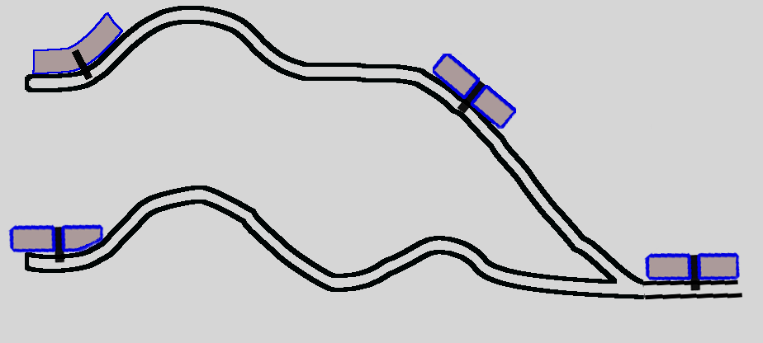

Il sistema riceve un segnale quando il treno arriva ad una stazione, perché ogni stazione è munita di sensore di hall (sensibile al cambiamento del campo magnetico a corto raggio ) e il treno ha incorporato un magnete molto potente.
Tra le stazioni 2-3 e 3-4 c’è uno scambio, è molto diverso da quelli reali ma si è riuscito a controllarne il funzionamento, così la metrò ha due strade.

4) Manuali d'uso

Il sistema completo una volta acceso fa tutto da solo incluso fermare il treno ripartire muovere lo scambio, marcia indietro.
Se si sceglie di effettuare manutenzioni o controlli da remoto si collega l’arduino al computer si apre il programma scritto in java chiamato controlArduino e si fornisce la porta con il quale abbiamo la connessione seriale, una volta inserito avremo l’interfaccia:

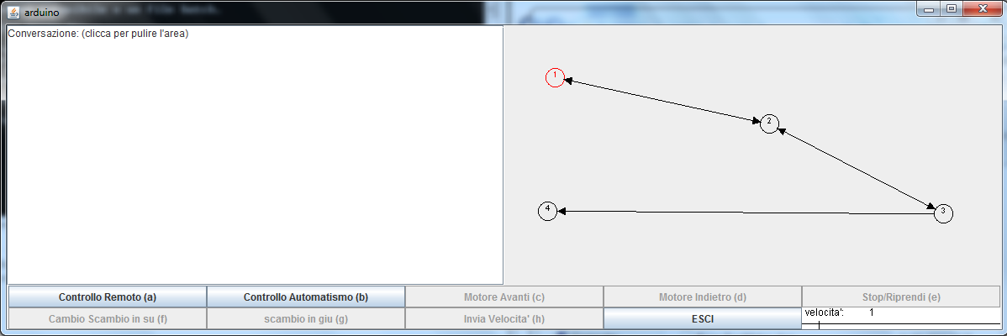

In alto a sinistra abbiamo i messaggi che arduino comunica al programma, a destra il grafo rappresentante il percorso del treno, se illuminato ciò vorra dire che il treno occupa quella tratta/stazione.
Nella sezione dei tasti:
- Controllo Remoto interrompe l’automatismo e attiva tutti i tasti che interagiscono con il mezzo tra parentesi c’è il carattere che viene spedito ad arduino.
- Controllo Automatismo interrompe il controllo remoto disattiva tutti i tasti che modificano lo stato della metrò. (b)
- Motore avanti direzione crescente (da stazione 1 a stazione 4)
- Motore indietro direzione decrescente (da stazione 4 a stazione 1 )
- Stop/ riprendi, ferma il treno o lo fa ripartire
- Scambio su /scambio giù , interagisce con lo scambio
- Invia velocità è una funzione che spedisce la velocità che il treno deve tenere ad arduino

5 ) Strutture dati, funzionalità e Moduli presenti
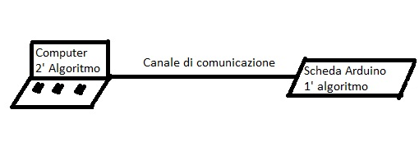
Dove:

1° algoritmo scritto con il singolo file in arduino (linguaggio basto su C):
- HallTreno_V1_7.ino: Algoritmo caricato sul microcontrollore della scheda arduino che gestisce l’automatismo della metropolitana e fa muovere il treno o lo scambio con riceve il comando dal computer.

2° algoritmo scritto con i file in java:
- ControlArduino.java : Applicazione java che crea e gestisce l’invio e la ricezione di dati della scheda Arduino
- Finestra.java: Algoritmo che crea la finestra grafica e gestisce gli eventi tramite i bottoni, esso richiede i seguenti file
  - Leva.java: algoritmo che crea un JPanel dove c’è una leva per regolare la velocità del treno
  - Graffetto.java: Algoritmo che gestisce un oggetto JGraphPanel dove c’è il grafo del sinottico della metropolitana, in esso sono presenti anche i metodi per colorare i percorsi e i nodi
- Ambiente di sviluppo GraphPanel

6) Informazioni globali

Per realizzare questo programma sono state utilizzate le API di java (JavaTM 2Platform Standard Ed. 5.0), la documentazione dell’ambiente di sviluppo GraphPanel e la documentazione di Arduino nel sito ufficiale:
http://arduino.cc/en/Reference/HomePage

7) Spiegazione generale del Sistema

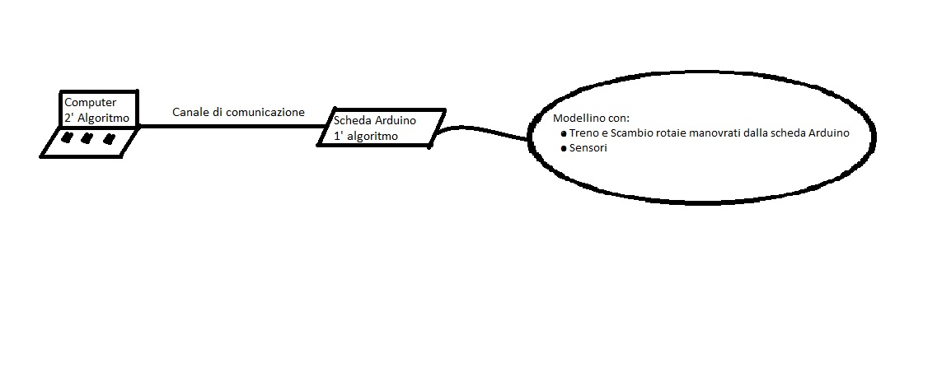
Nella Scheda arduino è eseguito l’algoritmo principale dove:
Inizialmente esegue delle operazioni per preparare la corretta partenza del treno (funzione setup)
Poi viene eseguito la funzione loop all’infinito dove utilizzando una variabile chiamata autoMode stabilisce se fare eseguire la funzione dell’automatismo o no esegue o l’automatismo o il controllo remoto.
In oltre dopo aver eseguito o l’automatismo o il controllo remoto guarda se nella linea di trasmissione è stato inviato un carattere alfanumerico dal pc, se è stato inviato e se quel carattere corrisponde al carattere ‘a’ allora associa alla variabile autoMode il valore false, in modo che quando verrà richiamata di nuovo la variabile loop verrà eseguita la procedura per la modalità del controllo Remoto.

Modalità automatica (funzione automatismo):
utilizzando la variabile ContaFermate che indica il numero della prossima stazione che il treno deve raggiungere attiva il sensore di essa, i sensori delle stazioni sono dei sensori a effetto hall che restituiscono un valore che viene modificato quando un campo magnetico si avvicina, quando il magnete non c’è il sensore restituisce un valore intorno a 512, quindi quando il sensore è inferiore a 509 o superiore a 515 vuol dire che il treno è arrivato alla stazione e se una delle due condizioni è vera viene fermato il treno, viene associato il valore false alla variabile metroMovimento e tramite dei controlli if viene analizzata la variabile Conta fermata poiché ogni fermata ha qualche operazione differente da effettuare, come per esempio nella fermata 3 lo scambio deve cambiare posizione per permettere al treno di raggiungere la fermata successiva.

Modalità Controllo remoto:
La modalità controllo remoto prevede una comunicazione tra il primo algoritmo e il secondo algoritmo, in pratica il secondo algoritmo situato nel computer invia un carattere alfa numerico al primo algoritmo che quando lo leggerà eseguirà una o più operazioni a seconda del carattere inviato.

Come fa il secondo algoritmo a inviare i caratteri Char:
il secondo algoritmo ha una finestra grafica con dei bottoni, a seconda di che bottone viene premuto l’algoritmo invia un carattere.
N.B: le lettere tra parentesi indicano il carattere che verrà inviato al premere di un determinato bottone

Cosa invia il secondo algoritmo e cosa fa il primo algoritmo:

Comando inviato dal secondo algoritmo | Operazione che fa il primo algoritmo
a | Associa a false la variabile autoMode in modo che nel loop si possa eseguire la procedura del controllo remoto
b | Associa a trye la variabile autoMode in modo che nel loop si possa eseguira la procedura dell’Automatismo
c | Cambia la direzione del treno e lo fa andare verso la fermata numero uno
d | Cambia la direzione del treno e lo fa andare verso la fermata numero 4
e | Ferma il treno se il treno è in movimento o lo fa andare se è fermo
f | Fa muovere lo scambio verso su
g | Fa muovere lo scambio verso giu
h | Invia la velocità accanto al bottone esci

8) Specifiche delle Classi e dello sketch arduino

Sketch del 1° Algoritmo, situato dentro arduino
HallTreno_V1_7.ino  Variabili Principali:  int pinDirA=12; //A motore treno  int pinVelA=3; // B motore scambio  int pinBrakeA=9;  int pinDirB=13;  int pinVelB=11;  int pinBrakeB=8;  int vel=200;  int contaFermate=2;  int hall=0;  char comando;  boolean autoMode;  boolean verso=true;  boolean metroMovimento;  int controlloFermate;  Funzioni Principali:  void setup()  void loop()  void scambio(boolean direzione)  void automatismo()  void ControlloRemoto()  int dimmiNumero()  int potenza(int base,int esponente)  void controlloFermata() | ← Variabile che indica su cui pin operare per modificare la direzione del motore situato nel treno  ← Variabile che indica su cui pin operare per modificare la velocità del motore situato nel treno  ← Variabile che indica su cui pin operare per interrompere o dare alimentazione al motore del treno  ← Variabile che indica su cui pin operare per modificare la direzione del motore situato nello scambio  ← Variabile che indica su cui pin operare per modificare la velocità del motore situato nello scambio  ← Variabile che indica su cui pin operare per interrompere o dare alimentazione al motore del treno  ←Variabile che stabilisce la velocità del treno  ← Variabile che stabilisce la prossima stazione del treno  ← Variabile che stabilisce quale sensore attivare  ← Variabile che stabilisce l’ultimo comando di tipo char che ha inviato il computer  ←Variabile che stabilisce se il controllo Automatico è attivo o no  ← Variabile che stabilisce la direzione della metro  ← Variabile che stabilisce se la metropolitana è in movimento o no, quindi se sta andando in un'altra fermata o è ferma alla fermata  ← Variabile che stabilisce se chiamare la funzione ControllaFermate o no  ← Metodo che esegue le operazioni iniziali, quindi la preparazione della linea di comunicazione, l’assegnazione output dei pin per interagire coi motorini, l’invio della posizione della metropolitana e la partenza della metropolitana  ← metodo che esegue il suo contenuto all’infinito, controlla la variabile AutoMode e se è vera chiama la funzione del sistema in modalità automatizzata (automatismo) e se è falsa controlla la variabile ControlloFermata che se è falsa chiama la funzione del del controllo remoto (ControlloRemoto) e se è vera chiama la funzione che Controlla in che fermata è il treno ControlloFermate e chiama la funzione del controllo Remoto  ← fa muovere lo scambio o su o in giu a seconda del parametro  ←Gestisce l’automatismo della metropolitana inviando delle informazioni di tipo String al Computer per far aggiornare il Sinottico.  ←Associa alla variabile comando l’ultima informazione di tipo Char inviata dal pc nella linea di trasmissione e a seconda di che lettera corrisponde fa un operazione diversa  ← Funzione che ritorna un numero prendendo dalla linea di comunicazione prima il numero delle cifre e poi le cifre in sequenza, all’interno è chiamata la funzione potenza per comporre un numero con più cifre  ← esegue la potenza di un numero dando come parametro il numero e il suo esponente (chiamata nella funzione dimmiNumero per creare il numero)  ← Utilizzando i sensori di hall se il treno è in una fermata associa alla variabile contaFermate il numero della stazione dove è presente il treno

Classe principale del 2° algoritmo, situato dentro il Computer:

ControlArduino.java  Variabili principali:  Scanner scanner=new Scanner(System.in);  SerialPort serialPort; //dichiaro un oggetto SerialPort  BufferedReader input;  OutputStream output;  private static final int TIME_OUT  private static final int DATA_RATE  Finestra grafica;  boolean verso  Costruttore della classe:  public ControlArduino()  {  String car=JOptionPane.showInputDialog(null,"scrivi la porta");  this.costruisciPort(car);  PrintStream out= new PrintStream(output);  Thread ricevitore=new Thread(this);  ricevitore.start();  grafica= new Finestra("Arduino",this);  }  Metodi della classe pricipale:  public void run()  public void costruisciPort(String com)  public synchronized void close()  public synchronized void ricevo()  void invio(char comando)  public static void main(String arg[]) | ← SerialPort, porta virtuale  ← Oggetto per leggere le Stringhe che ricevo dal mio arduino  ← oggetto per inviare Stringhe al mio arduino  ← tempo di attesa  ← Variabile che stabilisce quanti bits per secondo possono passare nella linea di trasmissione  ← L’interfaccia grafica (classe spiegata in seguito)  ← Variabile che indica in che verso viaggia la metropolitana  ← Creazione dell’interfaccia grafica, classe spiegata succcessivamente  ← metodo del Trhead, dove viene chiamato il metodo ricevo()  ←Metodo che stabilizza e imposta la comunicazione modificando le variabili principali  ← Metodo che chiude la connessione della porta Seriale  ← Metodo che gestisce la ricezione dati dell’arduino, questo metodo legge le informazioni presenti nel canale di trasmissione e a seconda di che Stringa invia l’arduino fa delle modifiche alla finestra grafica utilizzando i metodi di quest’ultima.  ← Metodo che invia dei caratteri Char all’arduino, Solitamente chiamato nel metodo actionPerformed dela Finestra Grafica  ←Metodo Main dove viene chiamato il costruttore principale della classe

Classi Secondarie del 2° algoritmi che gestiscono l’interfaccia grafica:

Finestra.java  Variabili Principali:  boolean verso  int numeroVelocita;  private Leva l;  private Container c;  private JPanel labContenitore;  private JPanel labBott;  JTextArea areaDiTesto;  private JButton bott[];  private JPanel leva;  Graffetto g;  ControlArduino control;  Costruttori della classe:  public Finestra()  public Finestra(String nome,ControlArduino applicazione)  Metodi della Classe:  void setVerso(boolean sv)  boolean getVerso()  public void actionPerformed(ActionEvent ae)  public void mouseClicked(MouseEvent e)  public static void main(String args[]) | ← Variabile che stabilisce in che direzione viaggia la metropolitana  ← Variabile che stabilisce la velocità della metropolitana  ← Oggetto Leva  ← Contenitore per oggetti GUI  ← Pannello che conterrà l’area di testo delle informazioni e il sinottico (che è rappresentato dall’oggetto Graffetto dove in pratica è presente il Grafo)  ← Pannello dove ci saranno i bottoni che serviranno per controllare da remoto il treno  ← Area di testo dove ci saranno i messaggi che Arduino invierà al computer  ← Matrice dei bottoni  ← Pannello dove ci sarà l’oggetto Leva  ← Oggetto Graffetto, oggetto che mostra il GraphPanel  ← Oggetto che crea e gestisce la comunicazione tra Arduino e il Computer  ← Costruttore che crea una finestra grafica di prova senza comunicazione con Arduino  ← Costruttore che crea la finestra grafica con la comunicazione con Arduino  ← associa alla variabile verso il parametro sv  ← metodo che ritorna la variabile verso  ← Metodo che gestisce gli eventi cioè le pressioni dei tasti nella finestra grafica, al premere di un tasto viene chiamata la funzione invio dell’oggetto control Arduino che invierà un Char, questo Char cambierà a seconda del tasto premuto  ← Metodo che gestisce gli eventi del click del mouse  ← Metodo Main che serve solo per visualizzare la finestra grafica senza comunicazione con l’arduino, quindi solo per fare un test di prova

Graffetto.java  Variabili principali:  GraphJPanel gr  Costruttore della classe:  public Graffetto()  void pulisciGrafo(boolean verso)  void coloraPercorso(String n,Boolean verso)  void coloraFermata(String nome,boolean verso) | ← Oggetto GraphPanel che serve a visualizzare il grafo  ← Costruttore dove viene creato il GraphPanel e viene chiamata il metodo pulisciGrafo  ← metodo con un parametro booleano che carica e adatta il grafo nel GraphPanel gr, se il parametro è vero carica il grafo che mostra il percorso che fa la metropolitana dalla fermata 1 alla fermata 4, invece se è falso carica il grafo che mostra il percorso che fa la metropolitana dalla fermata 4 alla 1  ← Metodo che aggiorna il grafo chiamando la funzione pulisciGrafo e colora il percorso tra 2 fermate della metro avendo come parametro la direzione della metro e la fermata attuale, (metodo chiamato dentro ControlArduino)  ← Metodo che aggiorna il grafo chiamando la funzione pulisciGrafo e colora la fermata avendola come parametro di tipo String

Leva.java  Variabili principali:  mX, My  valore  Costruttori della classe:  public Leva(Component, boolean)  public void Leva()  Metodi principali:  paint(Graphics g)  mouseDragged(MouseEvent)  mouseClicked(MouseEvent) | ← coordinate  ← intero che rappresenta il valore velocità(da 1 a 255)  ← costruttore che chiede il componente di provenienza e il valore booleano che indica se il sistema è in controllo remoto o meno e poi chiama l'altro costruttore  ← metodo costruttore principale che chiama la superclasse esso inizia i metodi del Mouse Listener e mouseMotion Listener  ←metodo che disegna direttamente sulla finestra/panello  ←metodo che interviene quando il mouse si muove e clicca  ←metodo che interviene quando muose viene cliccato(sx/dx)

9)Prove e versioni precedenti
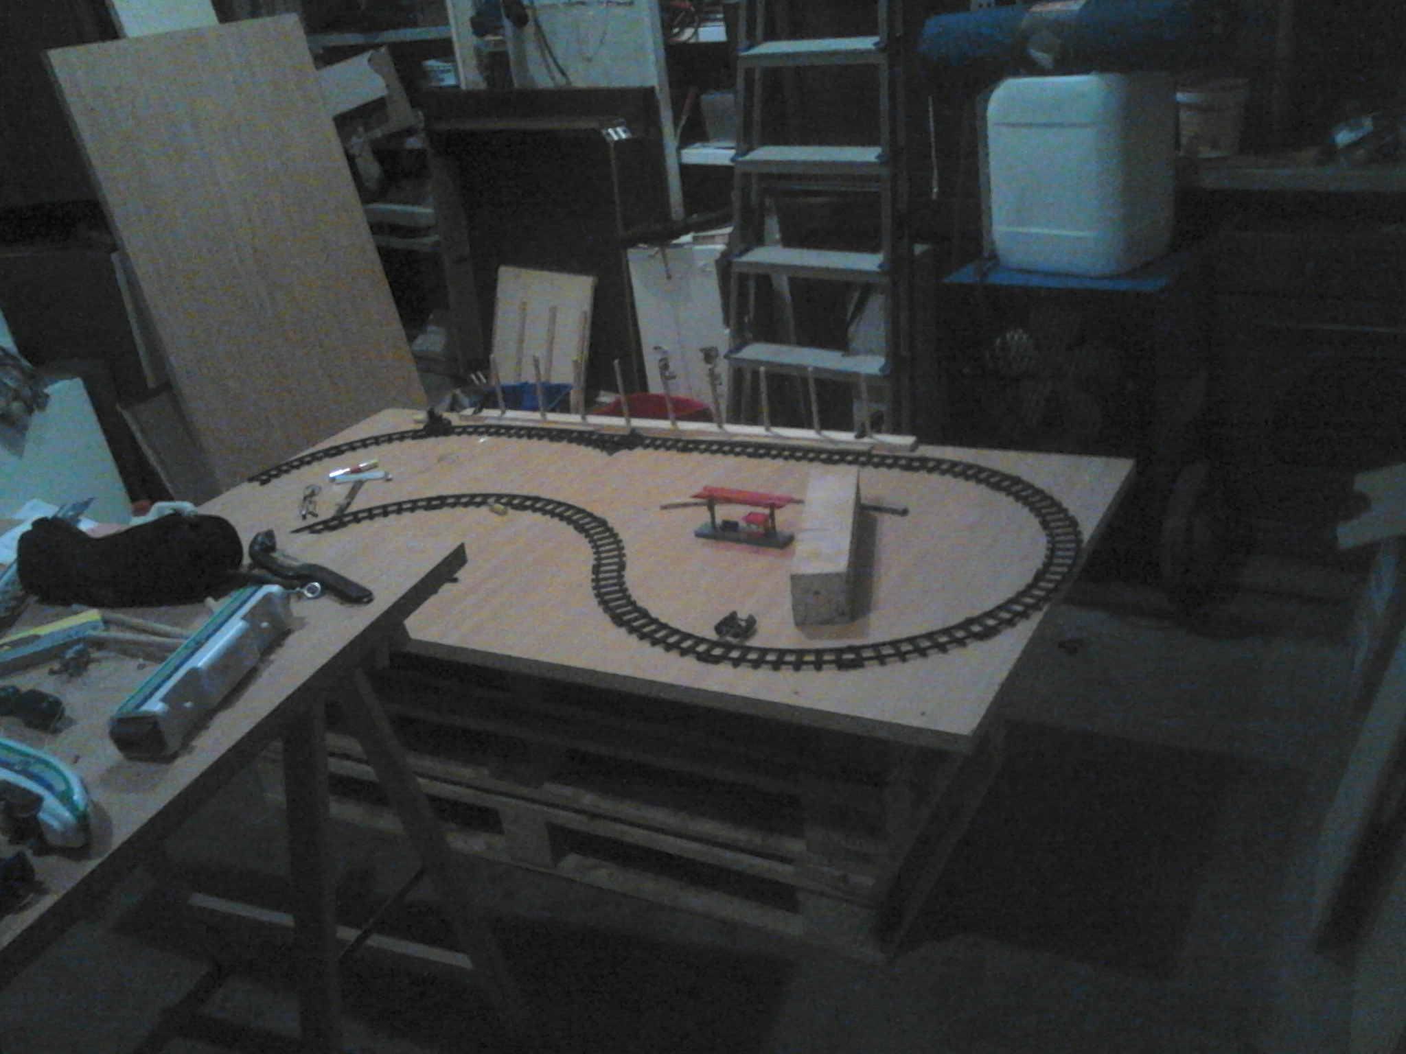
Prova treno giocattolo originale

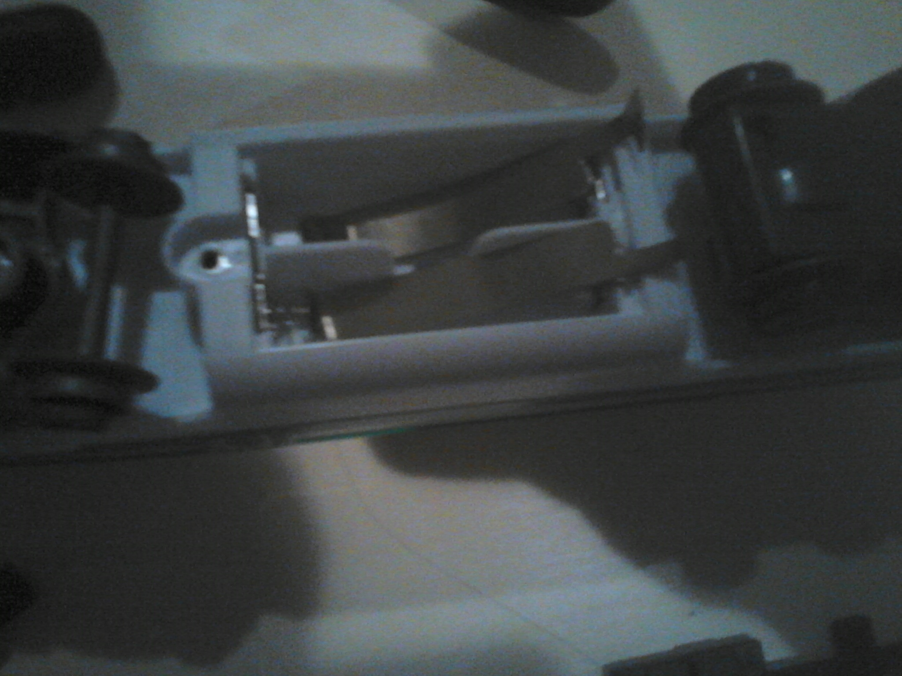
Prime idee sui contatti
parte inferiore treno

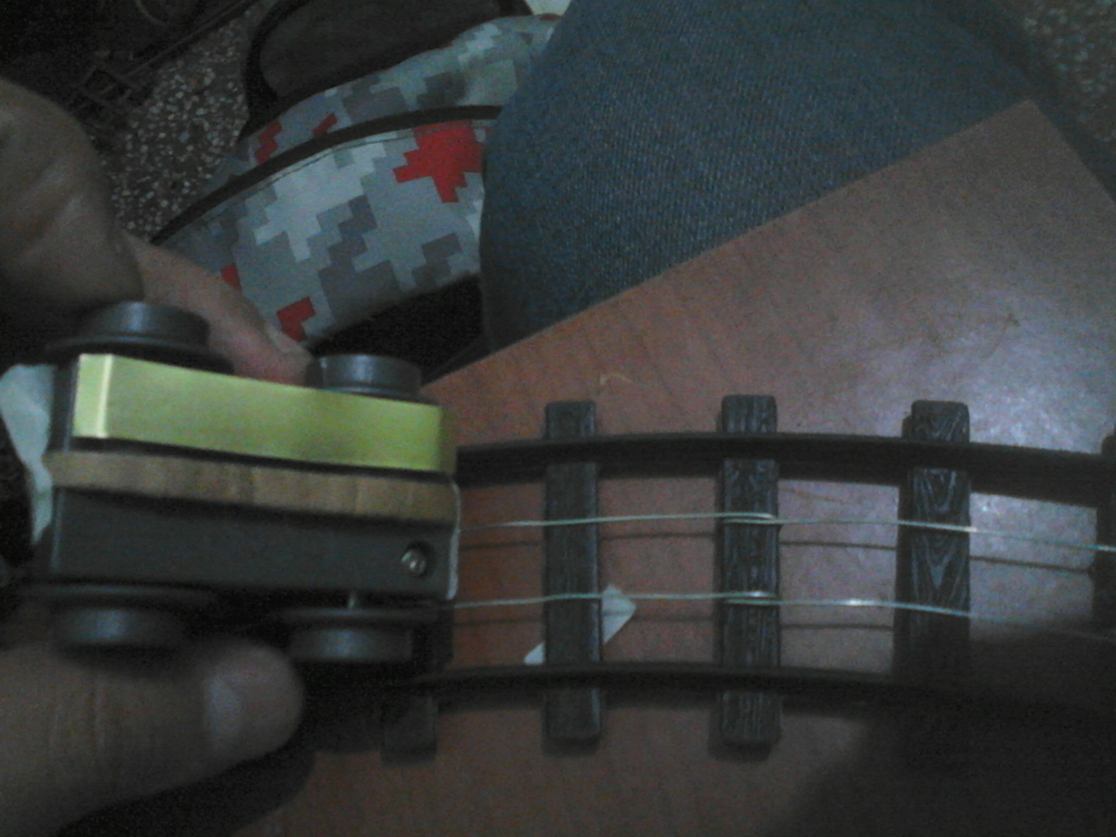

Idea vincente contatto molto forte e passaggio corrente netto
Elettrificazione dei binari (filo telefonico)

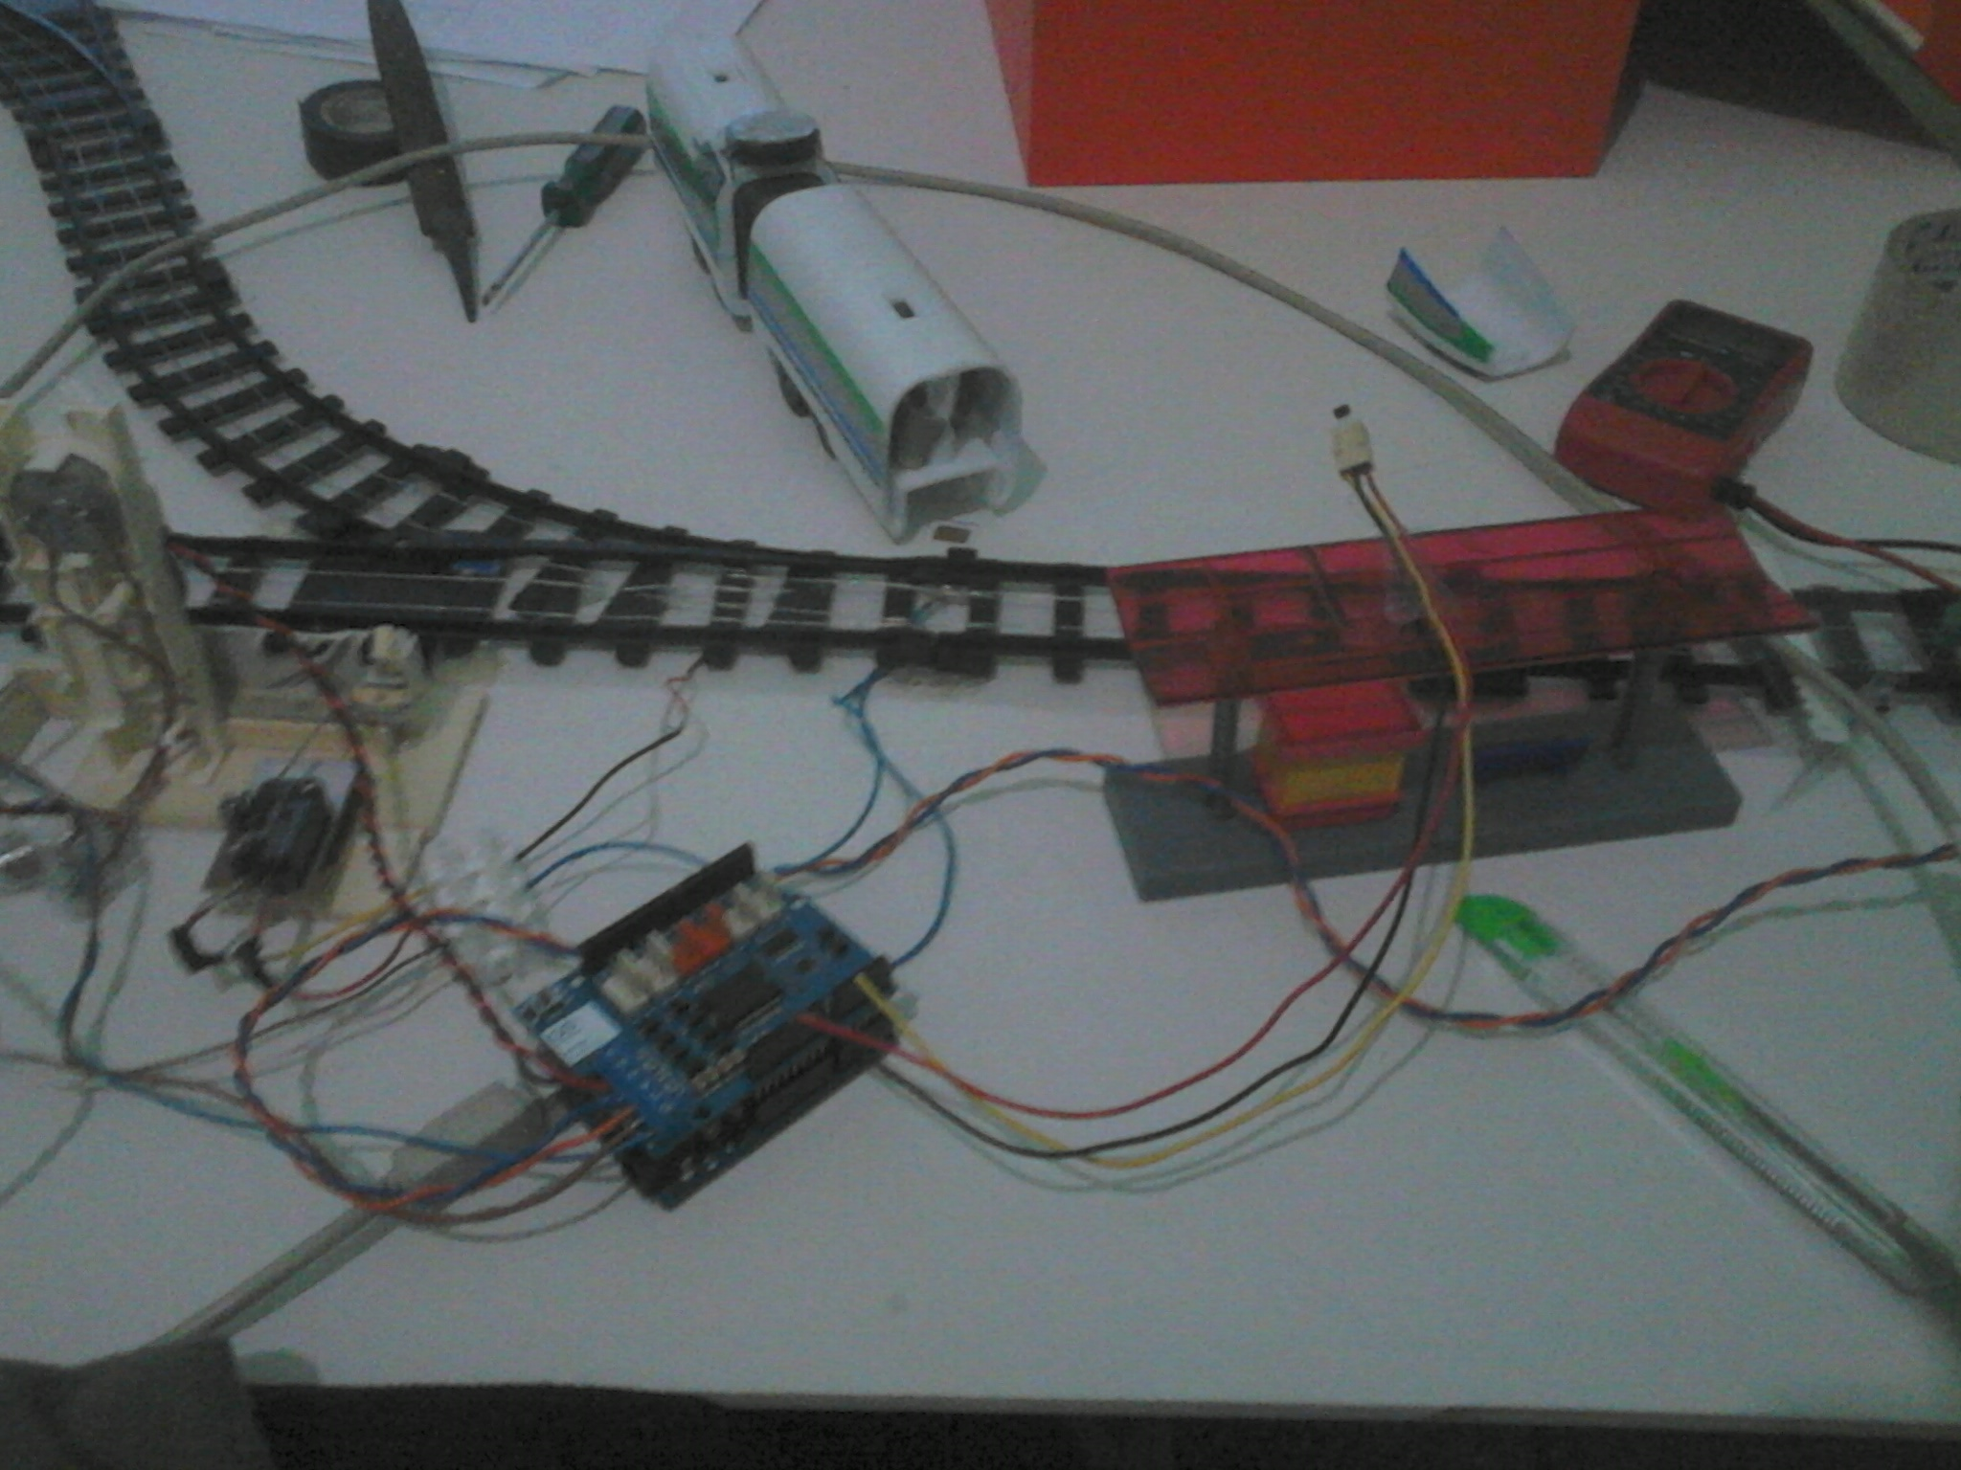
interagimento con arduino e controllo remoto prima versione .

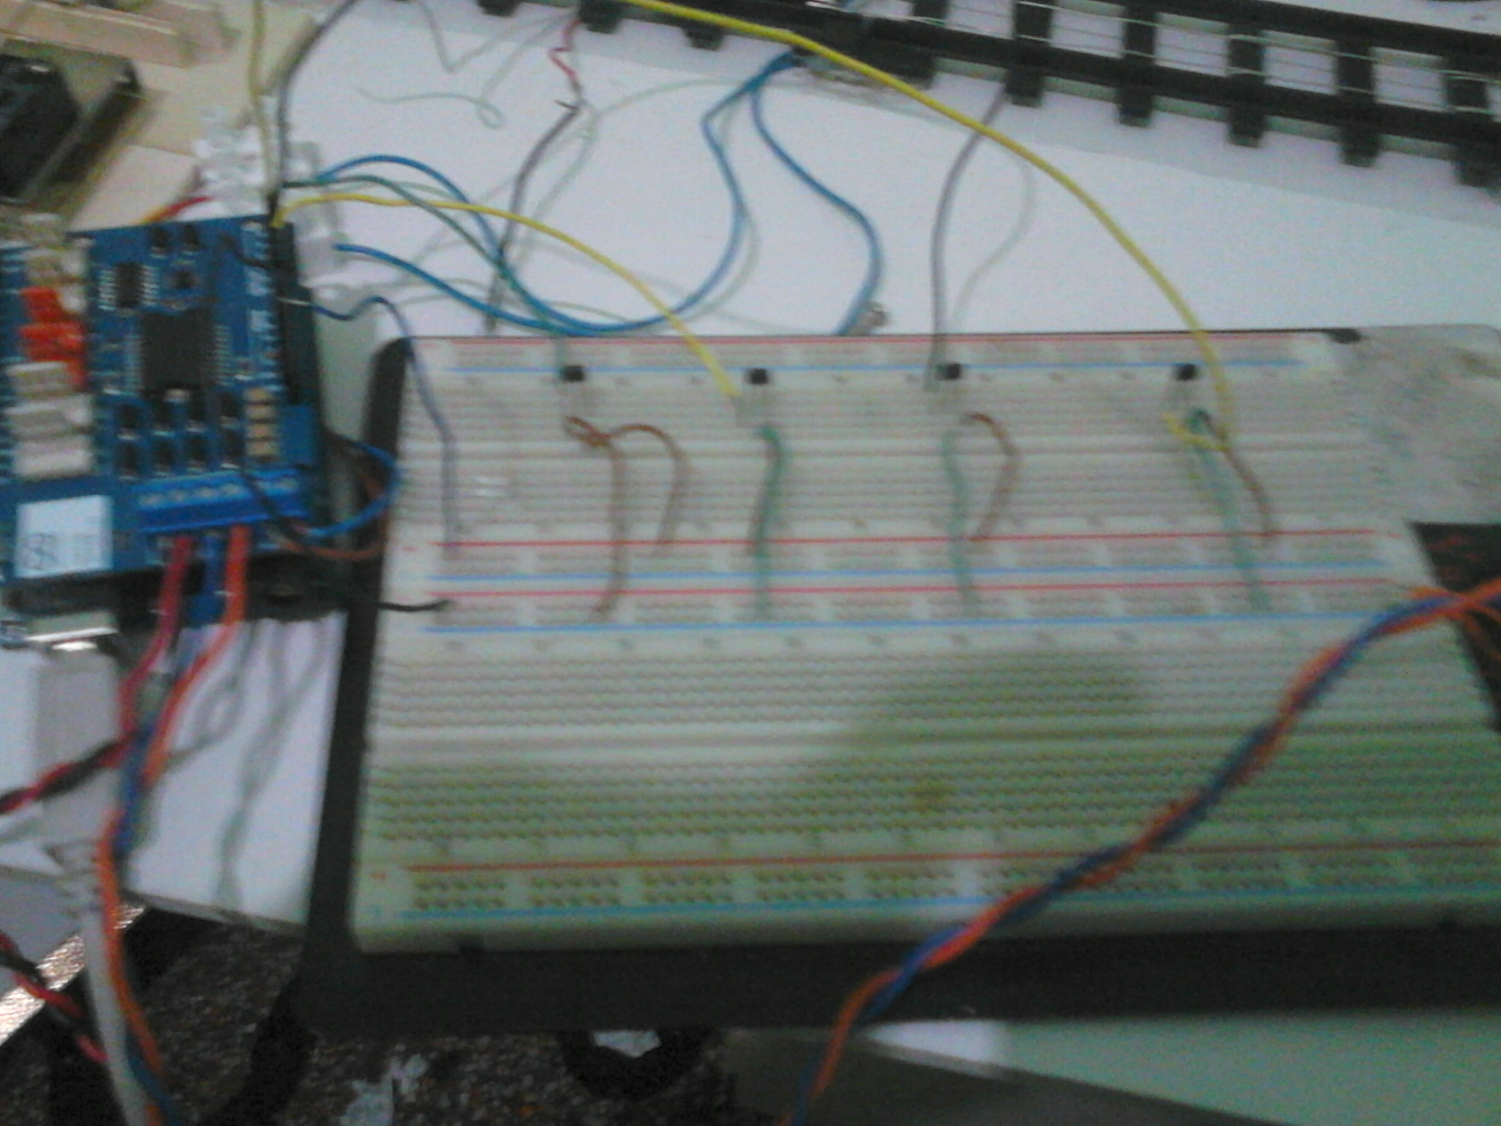
Calibrazione dei sensori di hall (effetto mgnetico)

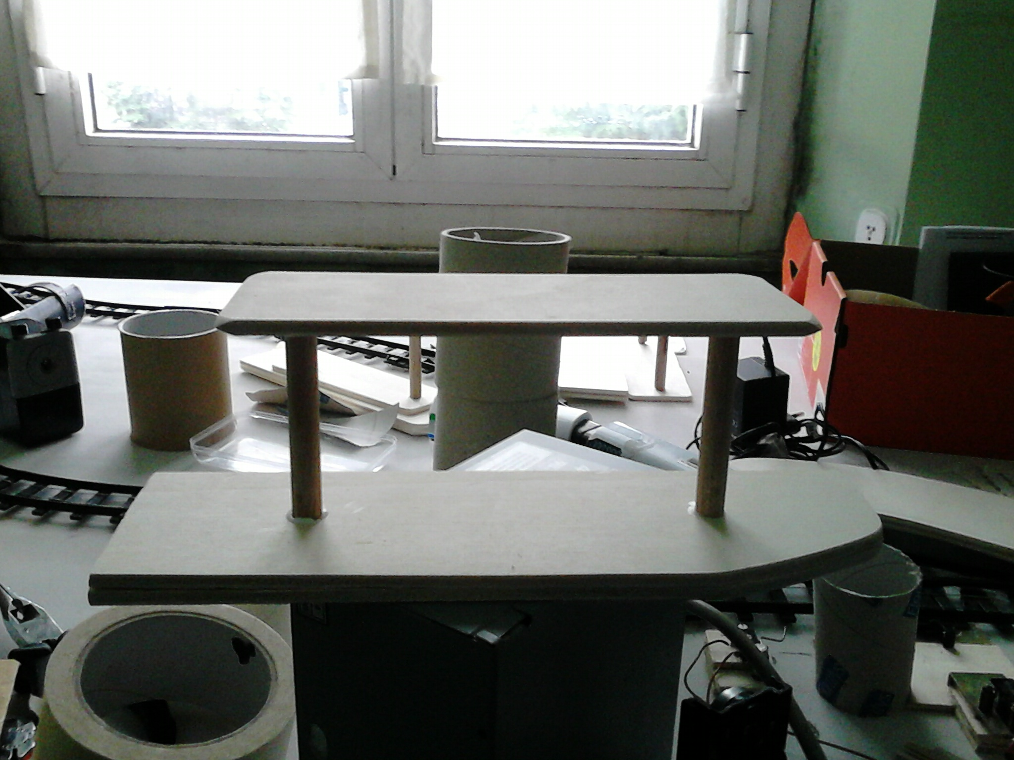
Stazioni in fase di montaggio

Modellino quasi completo
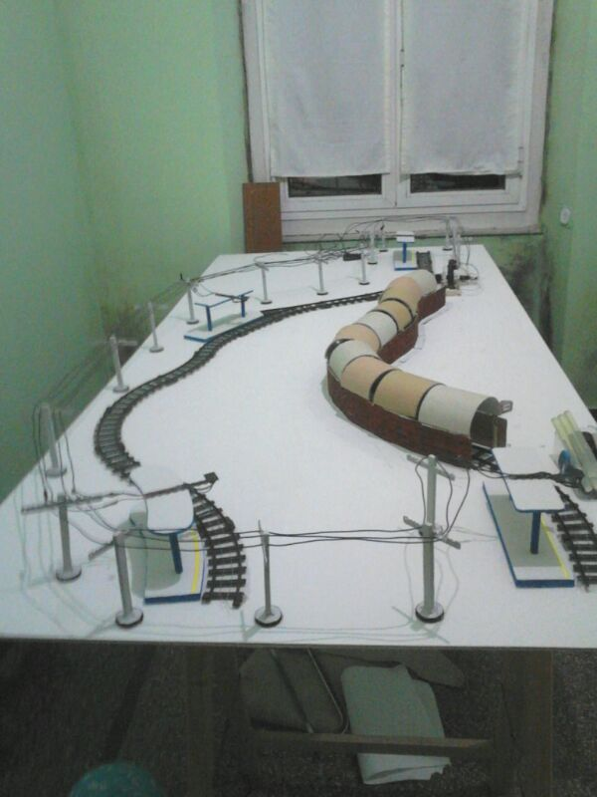

10)Bibliografia esterna

Video tutorial/ dimostrazione arduino:
- http://www.youtube.com/watch?v=b2CFKx5ASUY robot alpha nino(uso Arduino)

Altri:
- http://scuola.arduino.cc/ lezioni di arduino in italiano e inglese
- http://www.mauroalfieri.it/elettronica/tutorial-collega-la-motor-shield-e-pilota-i-motori.html utilizzare 2 motori con Motor shield
- http://www.logicaprogrammabile.it/2012/pilotare-motore-dc-tramite-ponte-h/ alternativa motorshield
- http://www.mauroalfieri.it/elettronica/frequenza-pwm-arduino-duty-cycle.html pin pwm
- http://www.campustore.it/arduino-uno-rev3.html distributore ufficiali in Italia di arduino (gia testato)
- http://www.robot-italy.com/it/arduino.html distributore ufficiali in Italia di arduino
- http://www.electroyou.it/tardofreak/wiki/pc-e-linee-seriali spiegazione sulla possibilità di far comunicare java e un dispositivo usb (quindi pure arduino)
- Ricerche google con parole : Modellismo fai da te , modellistica, ecc...
- http://arduino.cc/en/Reference/HomePage Documentazione Api arduino

Indice generale
1) Scopo prefissato 1
2) Dimensionamenti delle scelte attuate 1
3) Funzionalità del sistema 1
4) Manuali d'uso 2
5 ) Strutture dati, funzionalità e Moduli presenti 3
6) Informazioni globali 3
7) Spiegazione generale del Sistema 4
Modalità automatica (funzione automatismo): 4
Modalità Controllo remoto: 4
Come fa il secondo algoritmo a inviare i caratteri Char: 5
Cosa invia il secondo algoritmo e cosa fa il primo algoritmo: 5
8) Specifiche delle Classi e dello sketch arduino 5
Sketch del 1° Algoritmo, situato dentro arduino 5
Classe principale del 2° algoritmo, situato dentro il Computer: 8
Classi Secondarie del 2° algoritmi che gestiscono l’interfaccia grafica: 9
9)Prove e versioni precedenti 12
10)Bibliografia esterna 14

